**输出出库测试文档**

出库流程

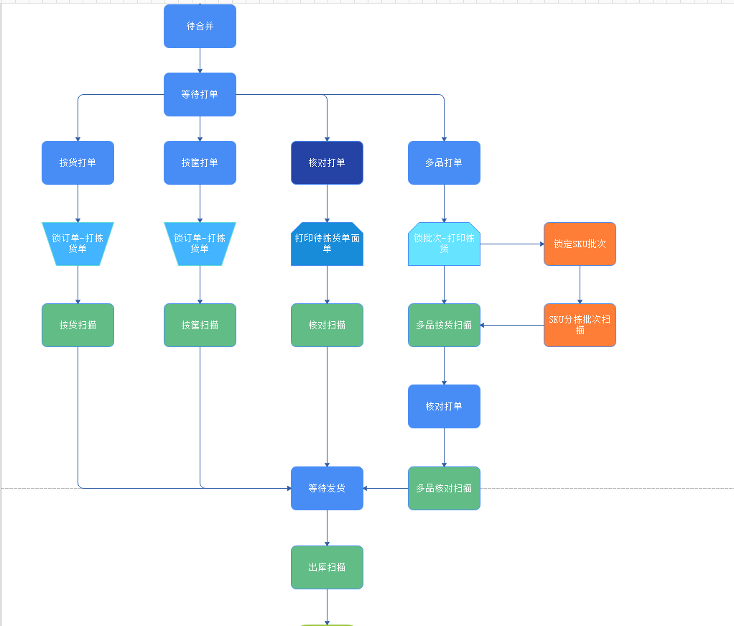

**目录**

一、订单检查 4

二、仓库移单 5

三．按货打单、按筐打单、多品打单、核对打单（平邮） 16

按货打单 16

按货打单锁单 17

按货打单打印拣货单 22

按筐打单略 28

多品打单 28

多品锁单和打印拣货单 28

核对打单 30

四．按货扫描、多品按货扫描、多品核对扫描、核对扫描 31

按货扫描 31

多品扫描 35

多品核对扫描 37

核对扫描 38

五．出货扫描 39

六．包裹扫描 44

# 一、订单检查

订单检查→系统配置-订单自动规则→待销售处理/待合并→等待打单（申请跟踪号和修改物流方式）

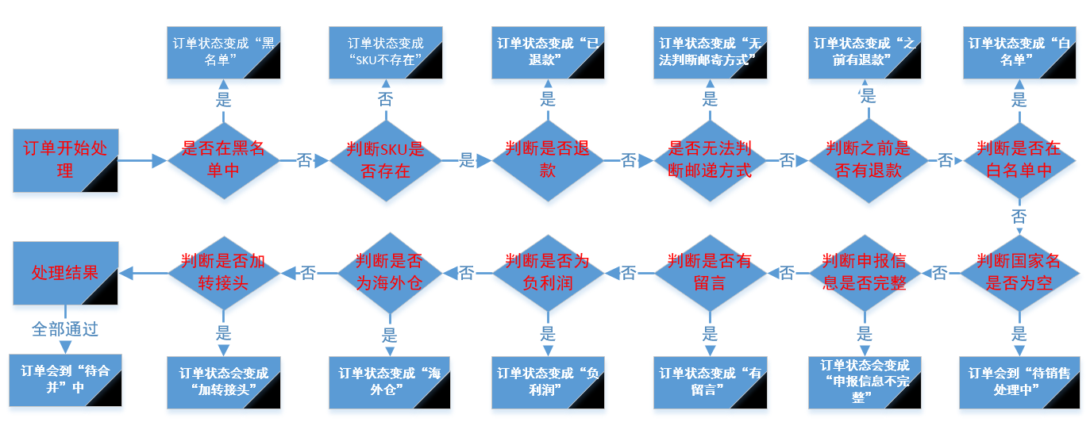

# 二、仓库移单

订单管理-移动到按货打单，移动到按筐打单，多品打单

PS:单件单品-货；单件多品（购买数量大于1）-筐；多件单品/多品-品

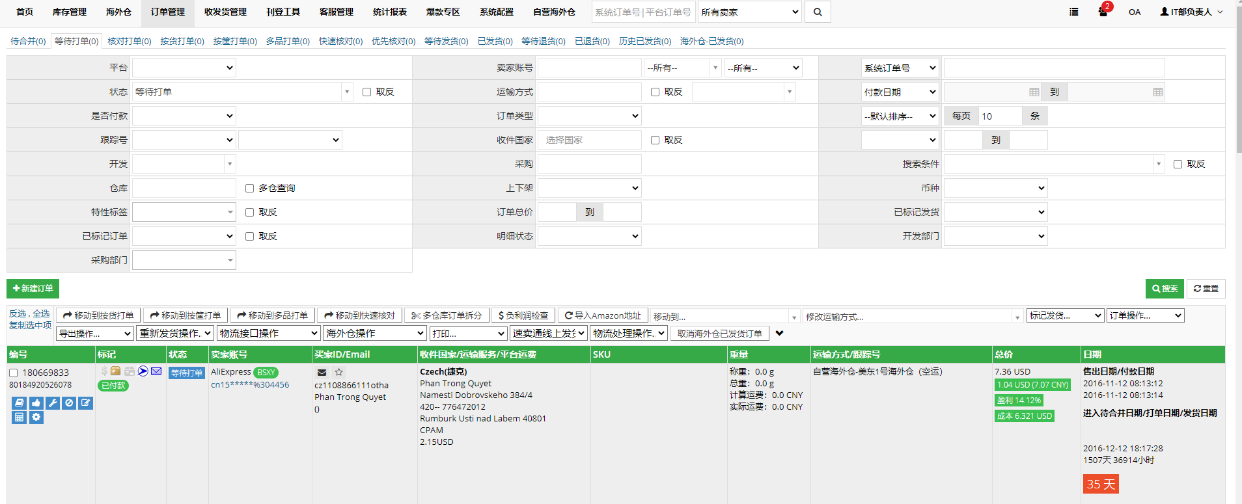

*前端order_list.jsp

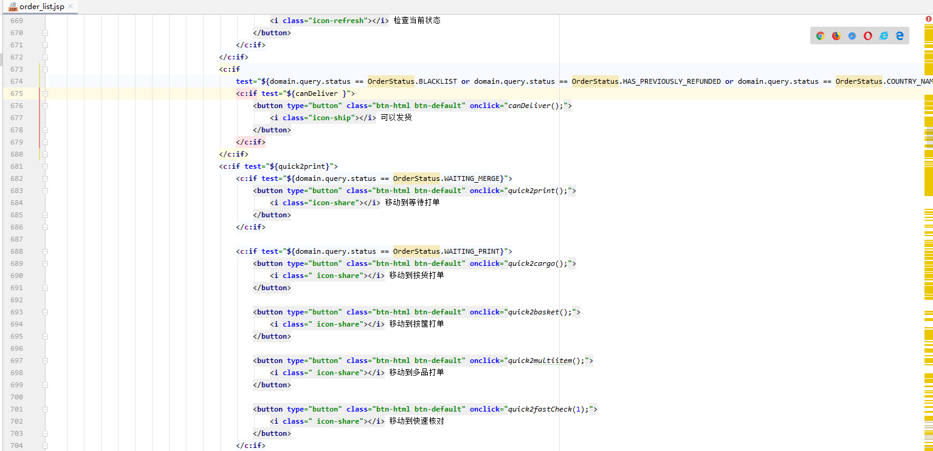

*移动到按货打单js

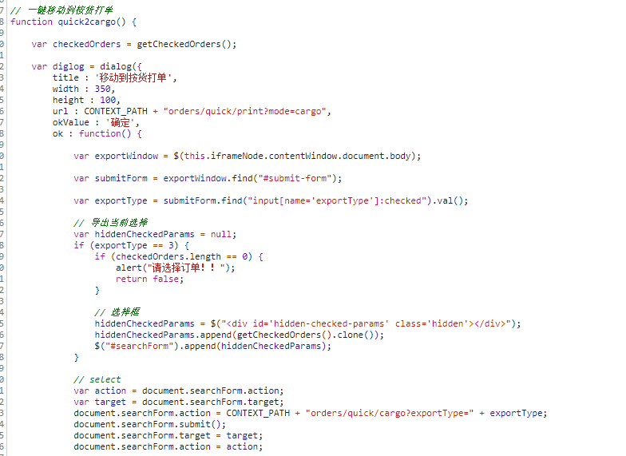

测试类型为“当前选择”

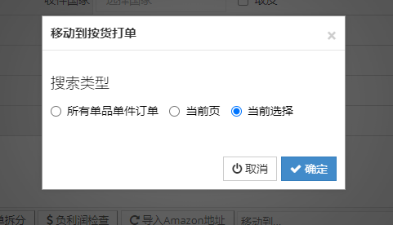

*请求后台路径OrderController-orders/quick/cargo

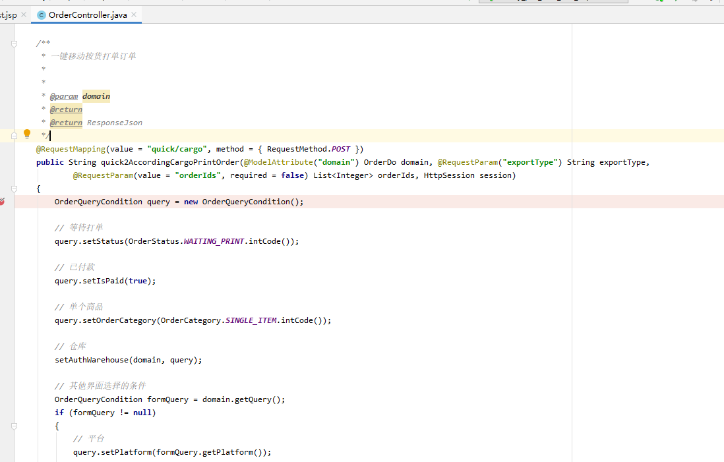

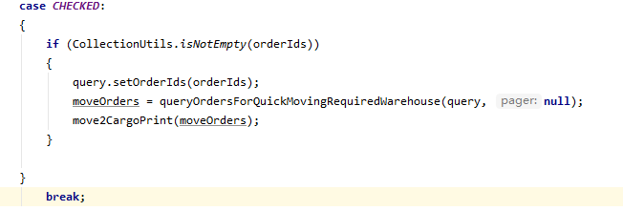

exportType=“3”

query.setxx都是进入这个方法所具备的条件：

WAITING_PRINT("15", "等待打单"),

domain.getQuery()为前台获取的数据

exportype转化为exportTypeEnum(“checked”)

switch-case判断exportTypeEnum

进入queryOrdersForQuickMovingRequiredWarehouse

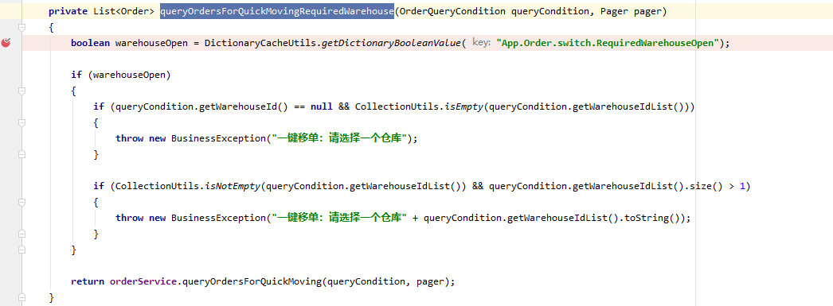

没选择仓库抛异常（仓库需要保持一致，不然还是待合并状态）

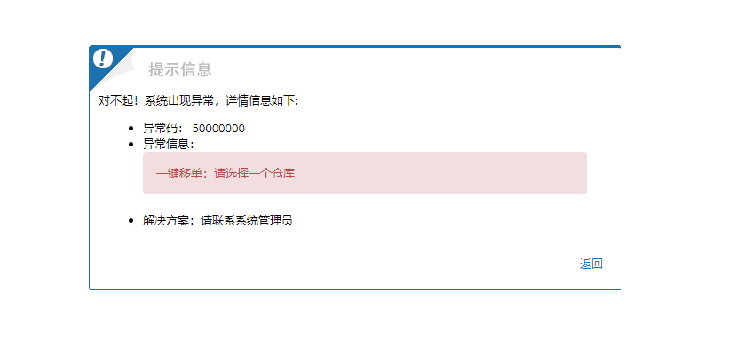

queryOrdersForQuickMovingRequiredWarehouse-调用**orderService**.queryOrdersForQuickMoving*一键移动*-实现类OrderServiceImpl两个dao层调用：

有分页参数时orderDao.searchOrderCount（订单数量查询，涉及数据库order_id from t_order）

return返回orderDao.queryOrdersForQuickMoving(支持分页，订单数量为页面总数，涉及数据库t_order)，orderDao实现类包含方法setQueryCondition(request, queryCondition)【query为null判断，不允许空字符，各种判断query.setxx、addSqlDataParam】

OrderController return值赋给moveOrders，move2CargoPrint进行移动，moveOrders为null时失败

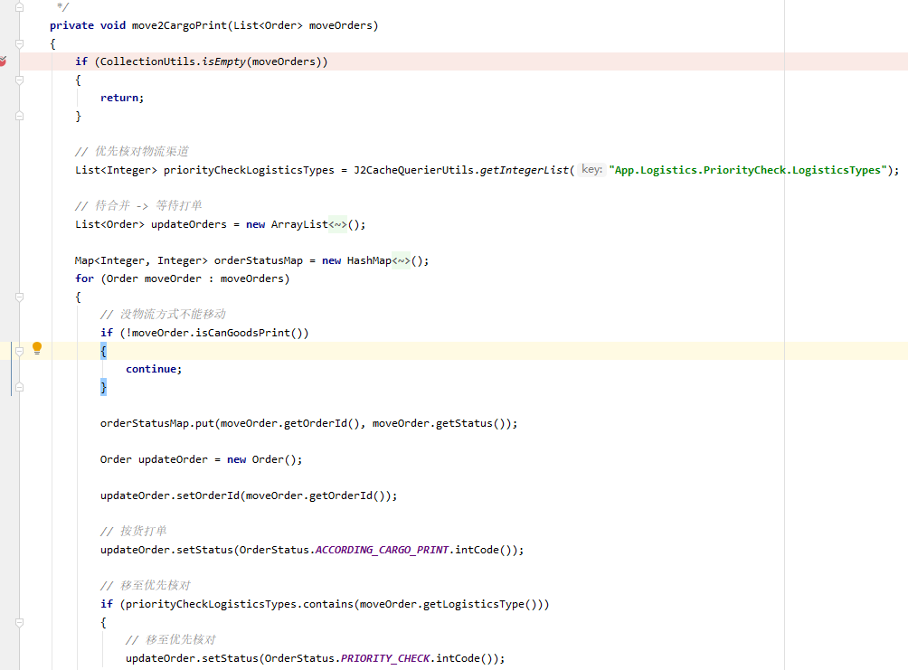

move2CargoPrint：iscanGoodPrint判断逻辑：没物流方式不能移动&某些物流不支持按货打单&没有跟踪号不能移动

更改按货打单状态，优先核对判断，更改订单状态

<完>

操作成功后跳转按货打单界面！

# 三．按货打单、按筐打单、多品打单、核对打单（平邮）

按货打单：如果是单件商品（只有一个商品且购买数量为1），并且没有配货，移动到按货打单中；

按筐打单：如果是单件商品，且购买商品数量大于1，移动到按筐打单中

多品打单：如果商品为多品多件或者多品单件，移动到多品打单中，分为多品单件和多品多件

## 按货打单

订单管理-按货打单

## 按货打单锁单

收发货管理-按货打单-锁定订单

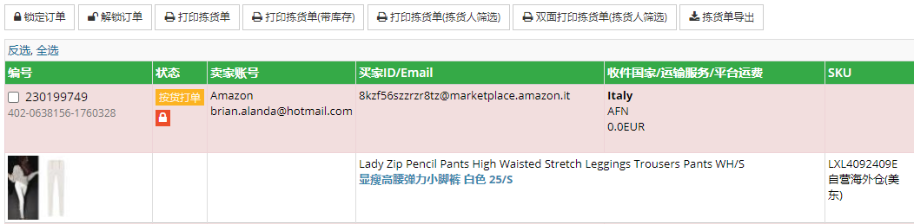

打印购货单之前要锁定订单，勾选要锁定的订单，点击“锁定订单”按钮，会调用lockOrder方法

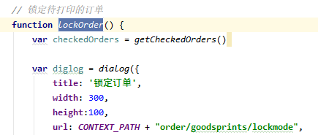

lockOrder方法先请求后台OrderExpressGoodsPrintController-order/goodsprints/lockmode，后台直接返回**goodsprints/order_lock_mode**

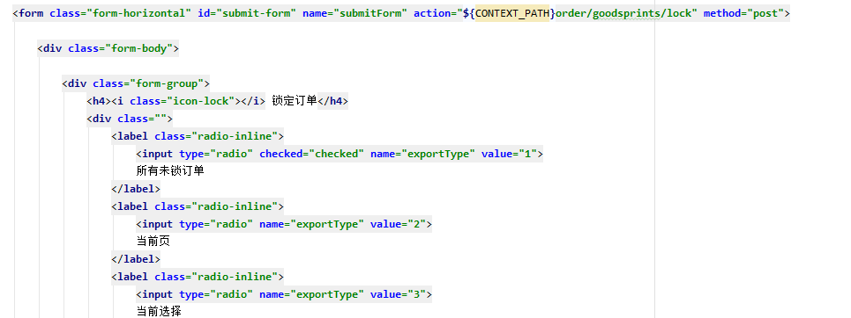

order_lock_mode.jsp对应前端页面

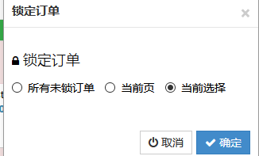

提交表单前端显示“修改成功”，请求后台OrderGoodsPrintController- **order/goodsprints/lock**

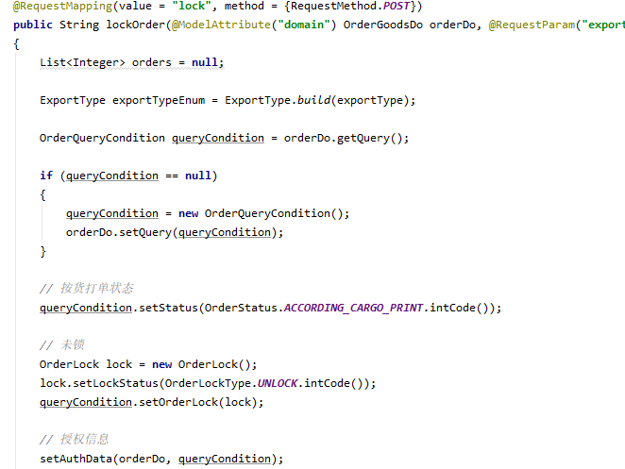

case CHECKED为例：

调用**orderLockService**.queryGoodsPrintOrderIdListForLock(返回有锁订单ID集合,有page传参调用**orderLockDao**.queryGoodsPrintOrderCount，返回return **orderLockDao**.queryGoodsPrintOrderIdList【**"queryGoodsPrintOrderIdList"**，涉及数据库t_order，t_order_lock，t_order_item明细表】

锁住按货打单订单**orderLockService**.lockAccordingCargoPrintOrders(OrderStatus为按货打单)：**orderLockDao**.queryWaitingLockOrderSkuList*（*根据订单查询等待锁定的的订单SKU列表，map类型，key为orderId,value为sku,**"queryWaitingLockOrderSkuList"**，涉及t_order，t_order_item）,创建锁数据batchCreateOrderLock（批量插入，**orderLockDao**.batchCreateOrderLock，**"createOrderLock"**，涉及数据库t_order_lock）

## 按货打单打印拣货单

（多品打印拣货单在多品打印批次）

*前端order_goods_list.jsp打印拣货单和打印拣货单（带库存）分别请求方法printPackingOrder(),printPackOrderStock()

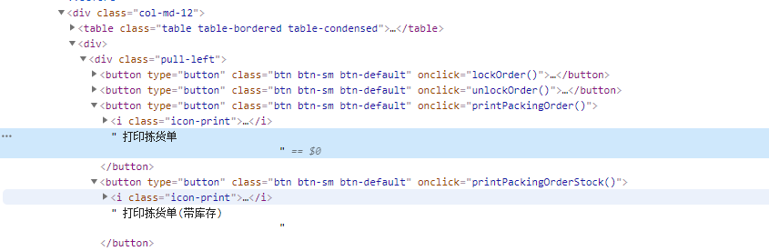

以printPackingOrder（）为例

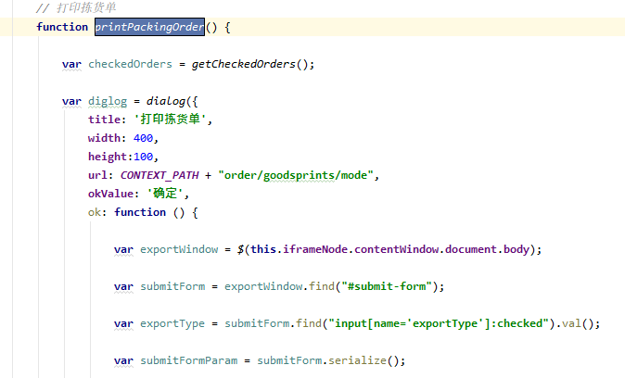

点击“打印拣货单”，请求路径“order/goodsprints/mode”,后台OrderGoodsPrintController-mode返回**goodsprints/order_picking_mode.jsp**,会弹出“搜索类型”的框

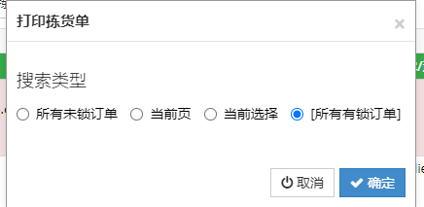

选择所有有锁订单，点击确认后请求后台order/goodsprints/picking

*后台OrderGoodsPrintController-picking

状态设为按货打单状态

所有未锁设置锁(orderLock-lockStatus=2)，case OTHER(orderLock-lockStatus=1, 由于lock在堆中， queryCondition.setOrderLock状态更新， query和queryCondition为get方法获得，equals为true，query状态也更新)

查询拣货单**orderLockService**.queryOrderPickingList：**orderLockDao**. queryOrderPickingList（**"queryOrderPickingList"**，涉及数据库t_order，t_order_lock，t_order_item，t_product，t_stock）

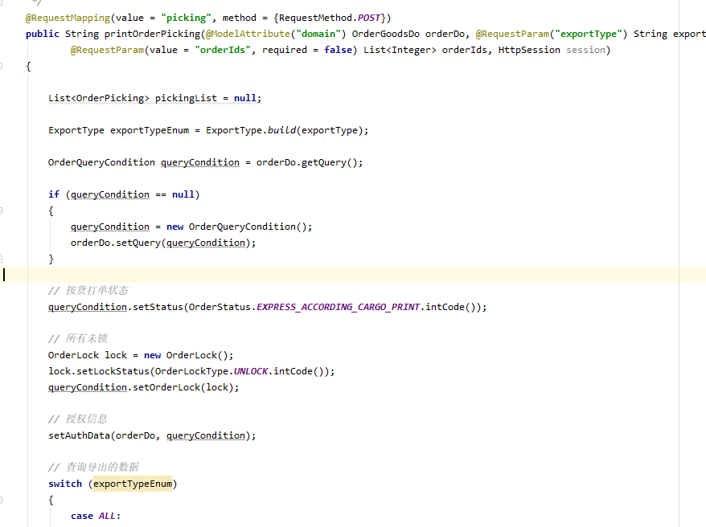

显示界面：

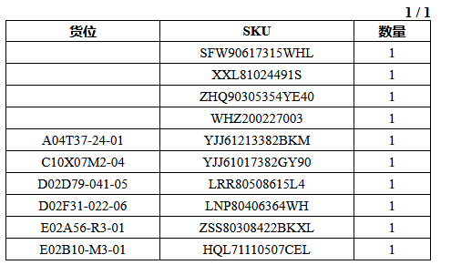

然后仓库进行配货

## 按筐打单略

## 多品打单

订单管理-等待打单：选择仓库，多品单件或多品多件移动到多品打单

自动跳转多品打单界面（实测单件商品移至多品打单会显示“修改成功”，但订单状态仍为 “等待打单”）

## 多品锁单和打印拣货单

收发货管理/多品打单批次-多品打单-选择仓库，锁定订单

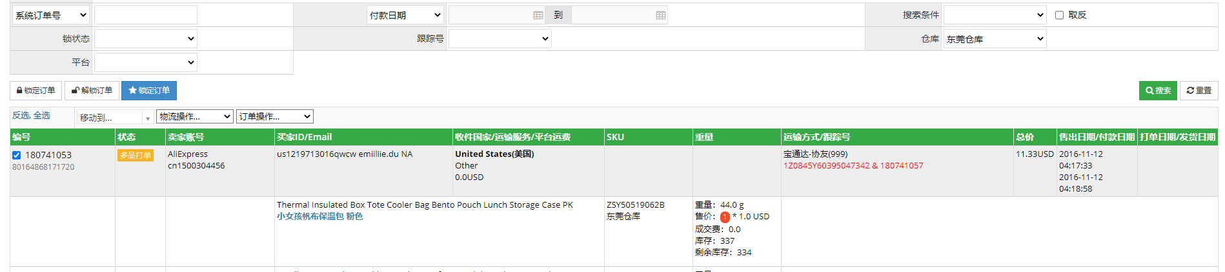

*锁住订单后台代码OrderMultiItemPrintController-lock

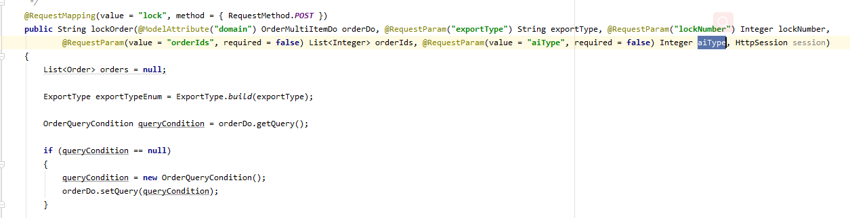



带星星的锁定订单，aiType=1,新小包多品订单**orderLockService**.lockMultiOrders

多品打单批次-输入订单号搜索

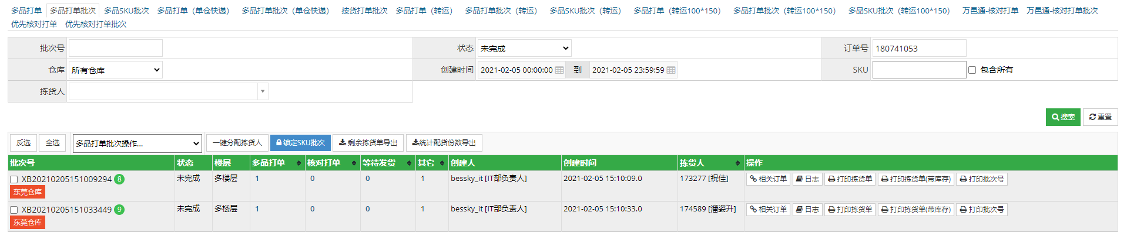

上图，出现两个批次号，分别是“订单锁定”和“带星星的订单锁定”

勾选批次号，打印拣货单

## 核对打单

多品可以移动到核对打单中，多品按货扫描订单状态会变成核对打单

核对打单在“出库流程”中与按货打单，按筐打单，多品打单处于同一步骤

订单管理-等待打单-选择多品订单移动到核对打单

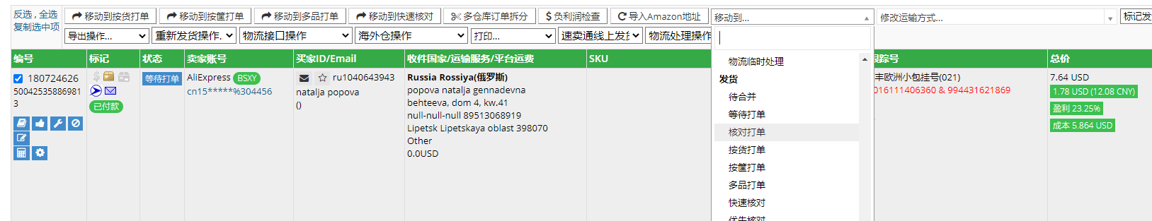

# 四．按货扫描、多品按货扫描、多品核对扫描、核对扫描

## 按货扫描

收发货管理-按货扫描，在“扫描SKU”下方输入sku后回车

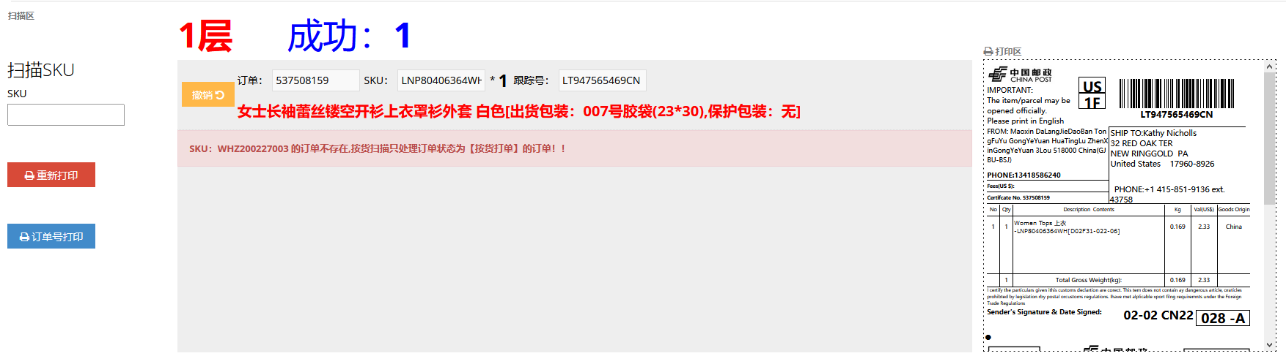

*前端代码

进行sku有效性判断，是否已经扫描等判断请求后台order/goodsprints/scan/new

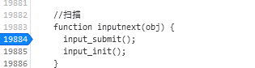

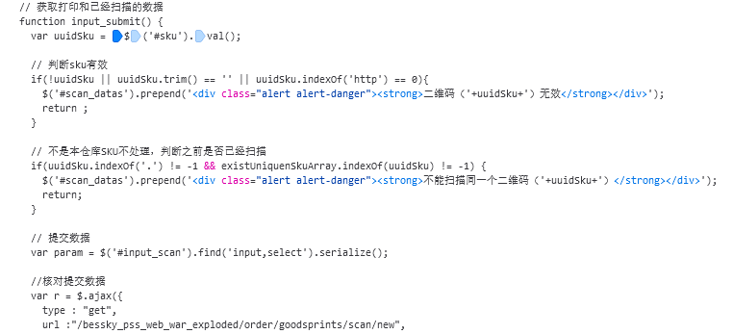

*后台OrderGoodsScanController：

获取sku加锁作为query

扫描最新一条按货打单订单**orderLockService**.scanMaxPriorityGoodsPrintOrder：**orderDao**.queryOrdersForPrint（查询打印订单信息

，**"queryOrdersForPrint"，**涉及数据库t_order，t_order_lock，order_item，t_product，t_product_category，t_order_tracking_number）

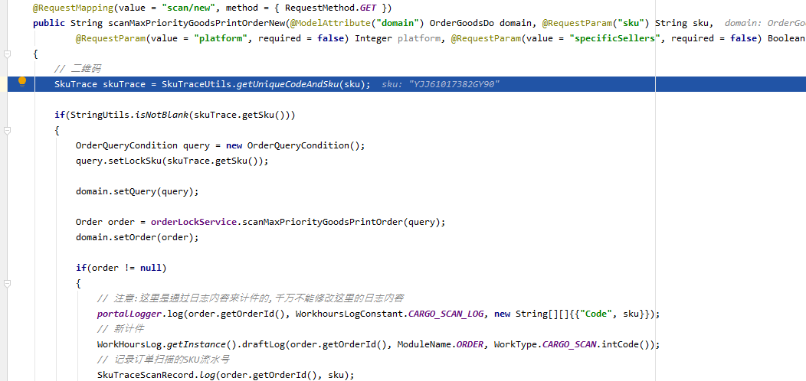

首页搜索订单编号，状态由“快递-按货打单”变成“等待发货”

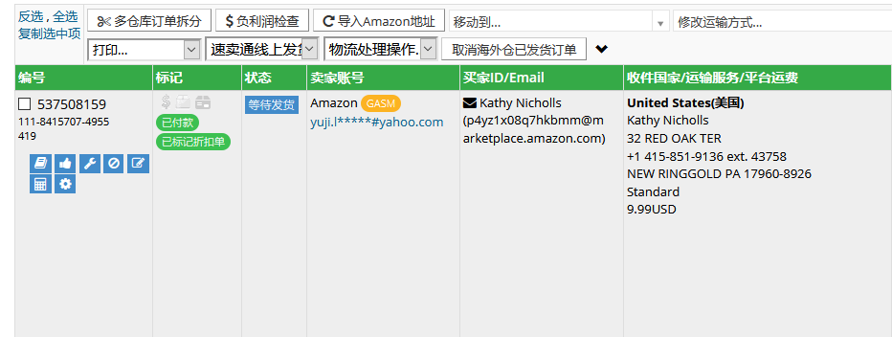

## 多品扫描

收发货管理-多品按货扫描

输入批次号

SKU输入uuid.sku回车

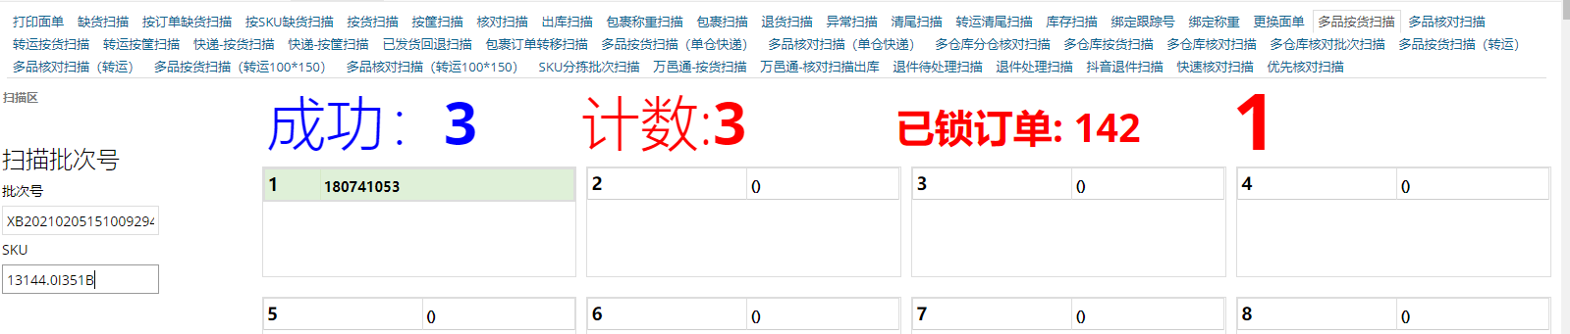

订单状态变成“核对打单”

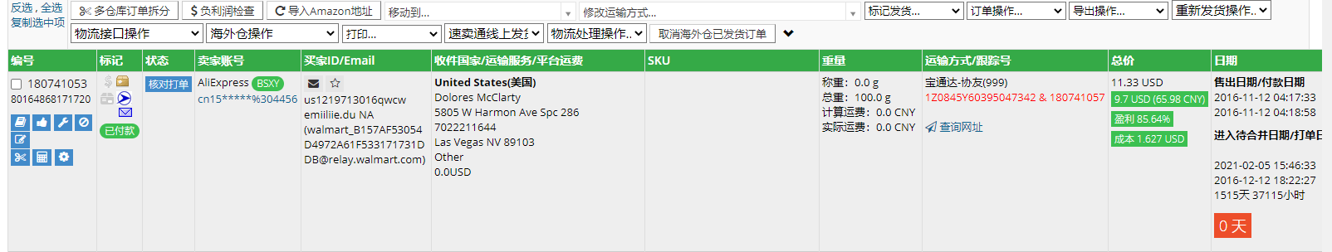

## 多品核对扫描

收发货管理-多品核对扫描

二维码输入uuid.sku

输入sku回车

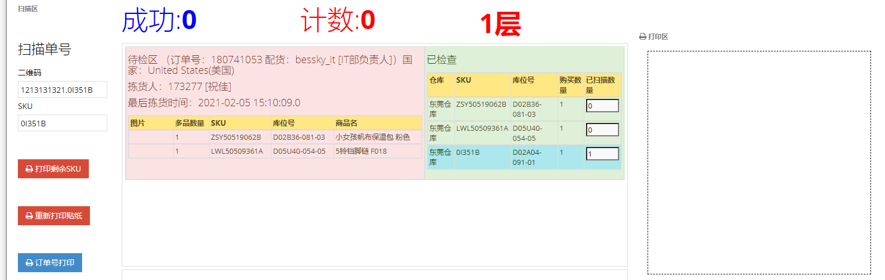

## 核对扫描

收发货管理-核对扫描-输入订单号回车

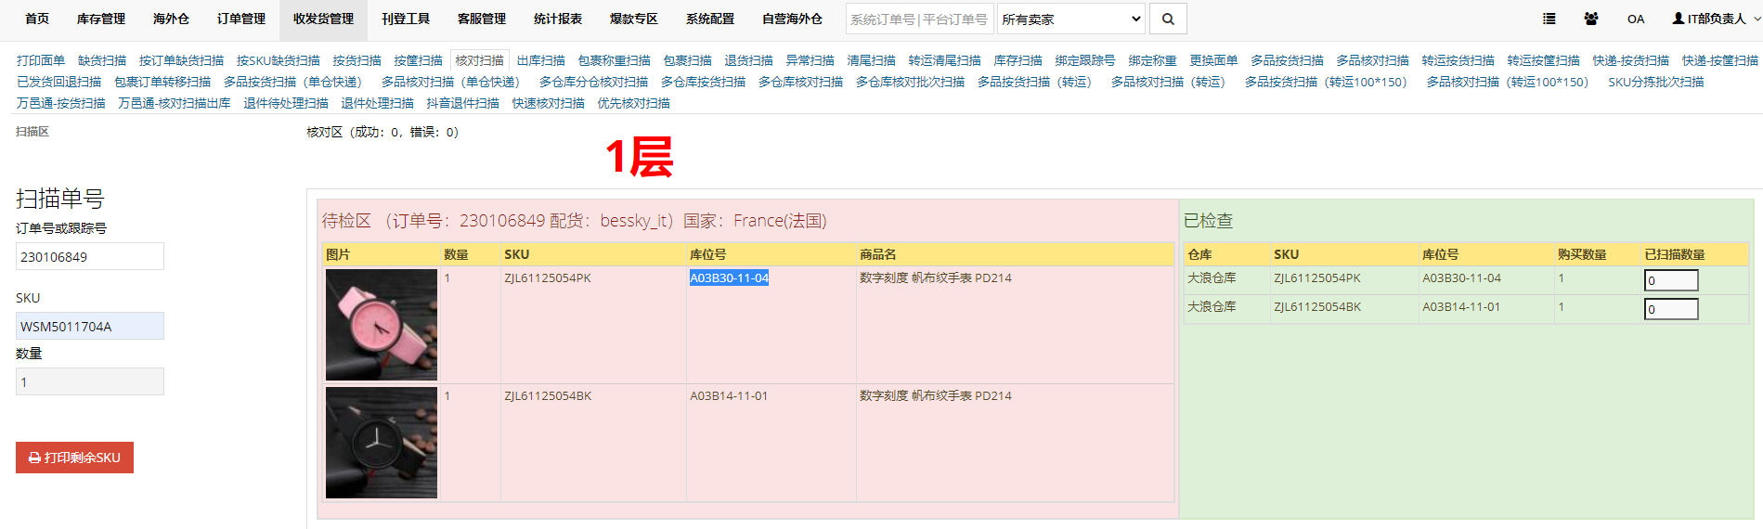

状态会由 “核对打单”变成“等待发货”，后面进行出货扫描操作

# 五．出货扫描

收发货管理-出货扫描

注释掉deliver_scan_view.jsp仓库逻辑判断代码

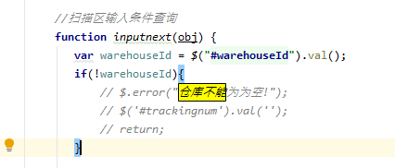

修改编号537508159物流方式，以匹配“出货扫描”下拉的物流方式

输入订单号回车

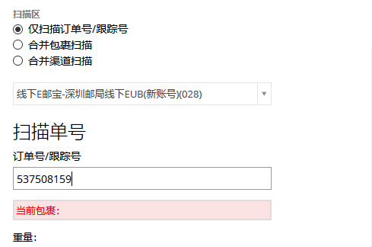

*订单号回车deliver_scan_view.jsp请求inputnext()方法·-调用延时称重setTimeoutWeight()方法-调用input_submit()方法-调用添加扫描记录addScanRecord()，请求后台**deliver/scans/order**

*后台DeliverScanController-order

页面数据判断

运输方式匹配

已退款禁止出库，Amazon禁止出库

国家限制，物流停运

出库扫描 | 转运低于利润率[贴纸（问题订单）

有跟踪号

称重重量和商品重量误差不能太大

。。。。。。

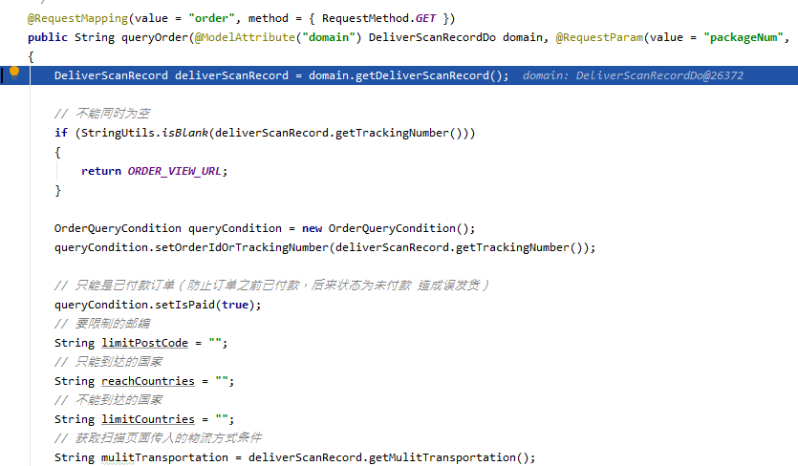

出现下面页面，注释deliver_scan_view.jsp*称重重量为0.0kg，不可强制出库!*相关代码，强制出库：

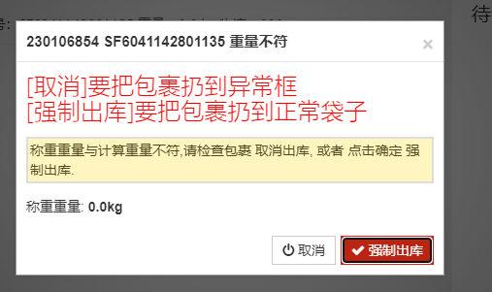

成功页面：

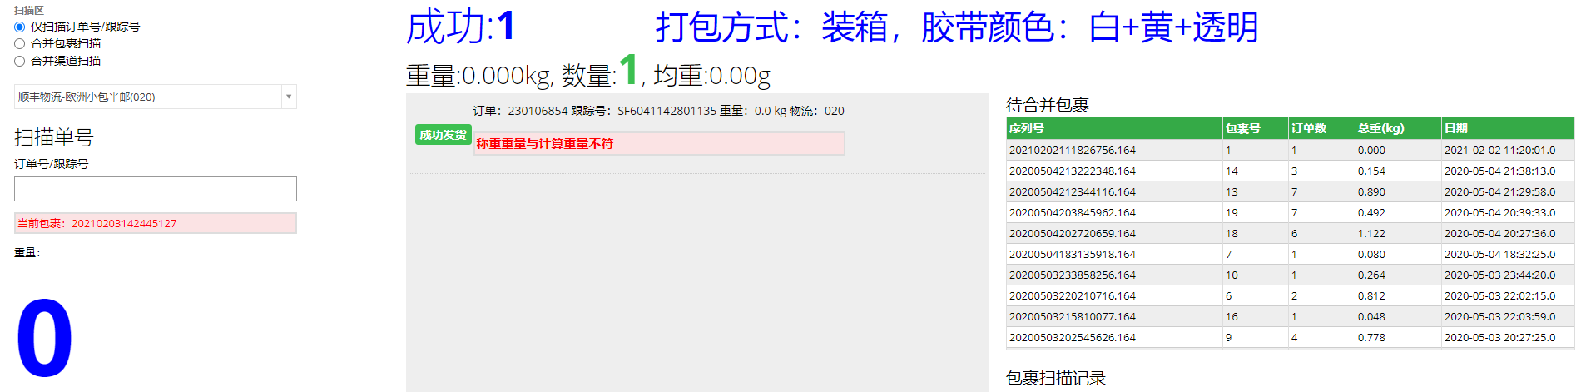

订单状态由“等待发货”变成“已发货”

# 六．包裹扫描

收发货管理-物流收包-查询序列号

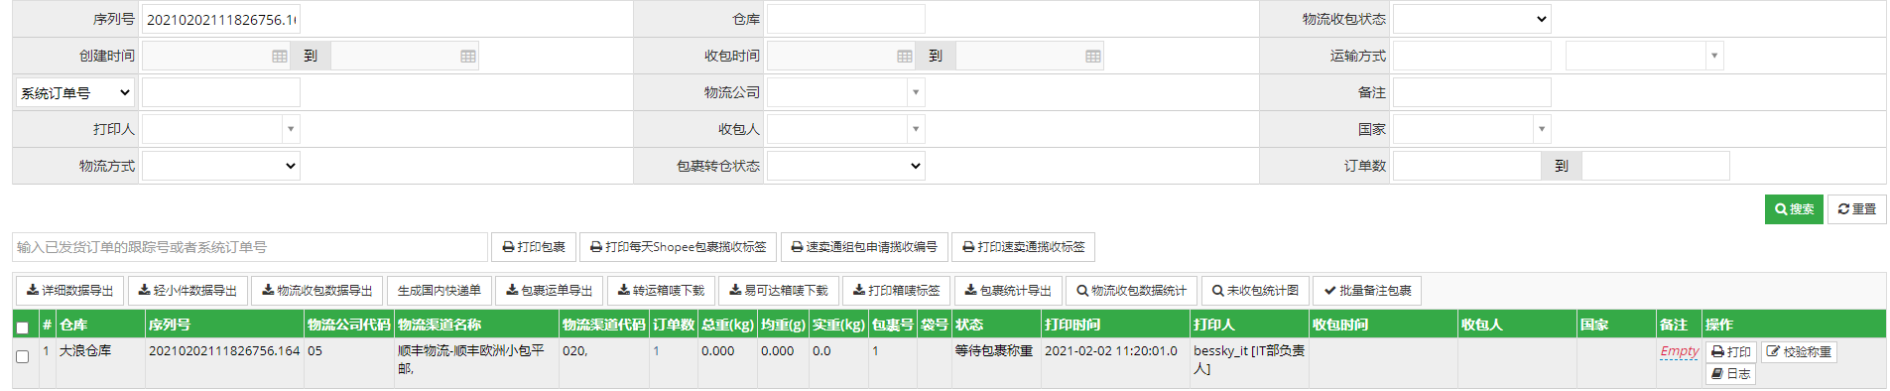

校验称重可以更改实重（修改后按钮消失）

得到物流公司代码和序列号

序列号涉及数据库t_deliver_logistics_package

包裹扫描-选择物流公司并输入序列号回车

成功页面：

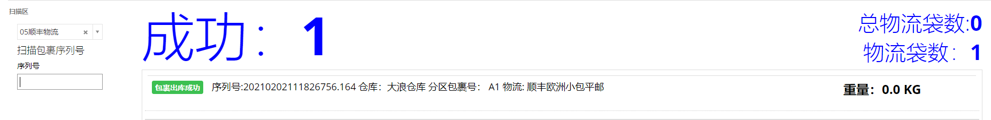

包裹状态会从“等待物流收包”变成“物流已收包”